2 Unity编辑器

2.1 Unity编辑器界面

unity编辑器界面布局如下,主要由如下部分组成：菜单栏，工具栏，多个选项卡窗口：

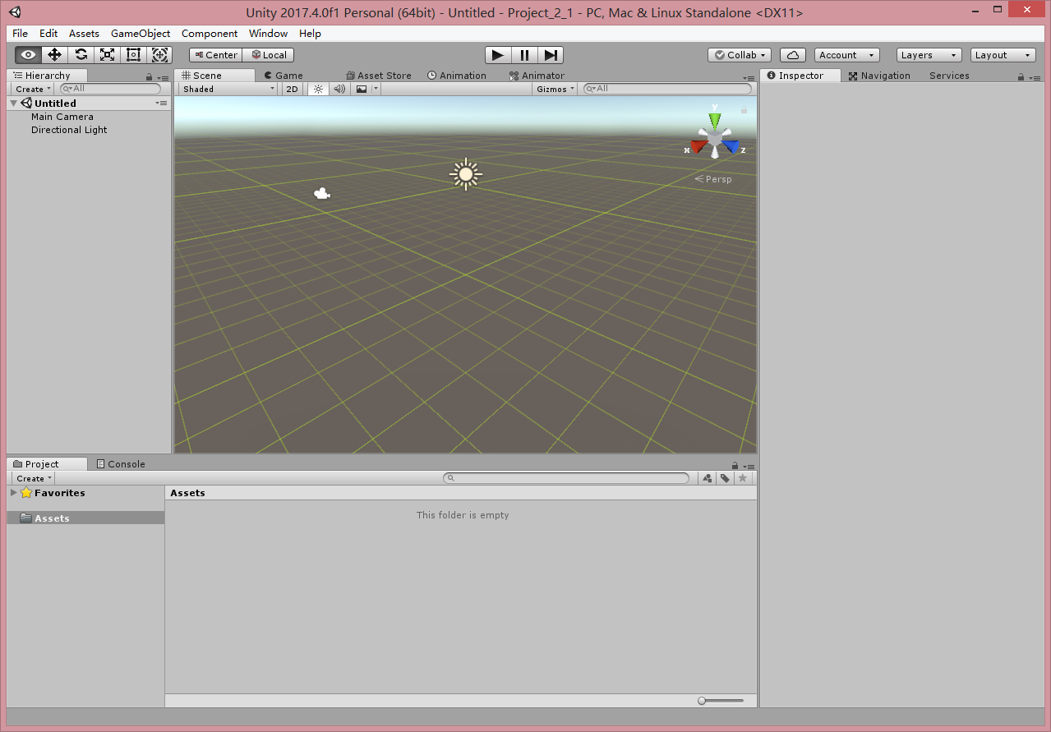

2.1.1 菜单栏

clipboard.png

菜单栏中比较重要的右如下几个

File->Build Setting:将项目编译生成对应平台的程序

Edit->Preference:偏好设置，如打开脚本的工具软件选择，对比工具的选择，配色方案，快捷键等

Edit->Project Setting:对各个模块的参数设置，如输入，图像质量，音频等，选中后在Inspector视图中设置

Window：打开各种视图

2.1.2 工具栏

clipboard.png

1: 最左侧6个为变换工具：主要用来在Scene视图中操作游戏对象

2: center/pivot center为所选游戏对象组成的轴心作为参考点;pivot为选中的最后一个游戏对象的轴心作为参考点

3: Local/Global Local显示游戏对象本身坐标系 Glocal显示游戏对象的世界坐标系

4: Layers：显示层，用于控制Scene视图中显示的游戏对象，可将游戏对象加入某层。

5: Layout：unity编辑器界面布局可以自己定制，可以拖动选项卡窗口位置及大小，然后点击工具栏layout->Save Layout，然后命名保存，也可从工具栏layout中选取系统有的几个布局，如“4 split”

2.1.3 多个选项卡窗口:

这些选项卡窗口统称为视图，每个视图作用不同，常用的视图有：Project(项目视图)，Scene(场景视图)，Game(游戏视图)，Inspector(检视视图)，Hierarchy(层级视图）

2.1.3.1 Project(项目视图):显示整个项目的所有游戏资源

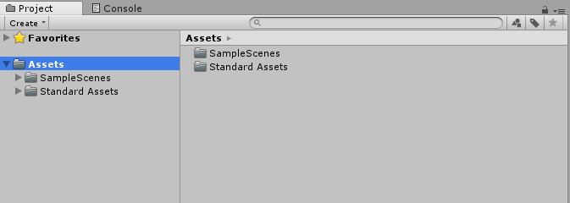

1: 每个unity项目文件夹都会包含一个Assets文件夹，存放所有游戏资源，Project就是分层显示Assets文件内容的

2: Project视图中有按类型及标签搜索资源的功能，也可以直接在搜索栏中指定类型或标签 t：代表类型搜索 l:代表标签搜索，也可将搜索的结果保存(保存的结果在Favorites中显示)

3: 可以将常用的文件夹拖动到Favorites中

4: Project视图中可以搜索Asset Store上的资源,其分Free Assets及Paid Assets显示

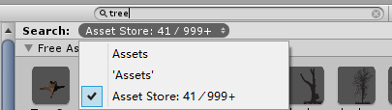

4: 因该避免在unity编辑器外移动或者重命名项目资源文件，正确的做法是直接在Project视图中进行。

2.1.3.2 Scene(场景视图):是构建游戏场景的地方，放置游戏对象

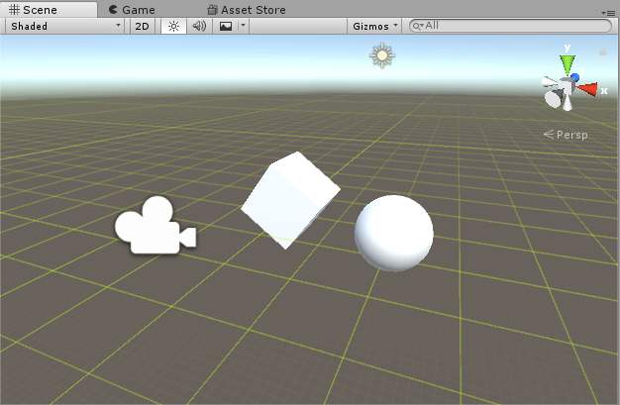

1: 一个项目可以包含多个Scene视图，每个Scene视图为一个游戏关卡,Project视图中的资源是所有关卡的资源汇总

2: Scene视图可以在2D与3D模式之间切换,2D模式下使用的是正交相机，正交投影下物体与相机的距离不影响物体的大小，无需Scene Gizmo工具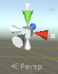，3D模式下使用的是透视相机，物体会依据近大远小的原则来显示

3: Scene视图中的常用操作有：旋转操作（鼠标右键或Alt+鼠标左键），移动操作（鼠标滚轮按下或工具栏），缩放操作（鼠标滚轮滑动），居中显示所选物体（F）,Flythrough飞行模式（鼠标右键+W/A/S/D）

4: Scene视图中坐标系控制可以通过Scene Gizmo工具，点击x,y,z对应的箭头则以x,y,z轴的视角显示，按住shift并点击中间的小方块则以默认的视角进行观察

5: Scene视图中最上方是Scene View Control Bar：

提供多种场景渲染模式

* 切换2D和3D场景视图

切换场景中灯光的打开关闭，声音的开关，切换天空盒，雾效，光晕的显示和隐藏

可以显示和隐藏场景中的光源，声音，摄像机等对象的图标

搜索游戏物体，搜索到的会以高亮显示，其他游戏对象变成灰色

2.1.3.3 Game(游戏视图)：由场景视图中摄像机所渲染的画面，是游戏发布玩家所看到的内容

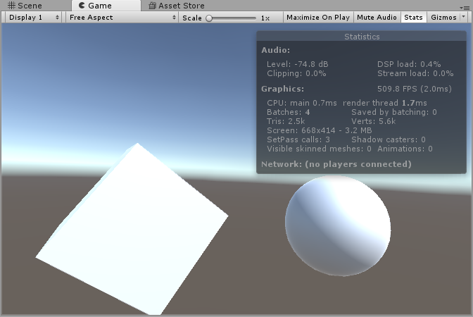

1：单击工具栏中的就可以在Game视图中预览最终运行效果，在次点击则退出，暂停播放，逐帧播放，预览模式下可以继续编辑游戏，实时查看效果，但是退出预览不会保存。

2：Game视图最上方是Game View Control Bar

显示指定camera的场景，如果有多个camera,可以指定每个camera的display号

 模拟不同显示比例下的显示效果

预览时将Game视图扩大到整个编辑器

 开启或关闭场景中的音频，显示当前运行场景的渲染速度，帧率，贴图占用内存等参数

同Scene场景中的一样

2.1.3.4 Inspector(检视视图):显示所选中的游戏对象或游戏资源的相关属性与信息

1：当选中某个游戏对象后，在Inspector视图中会显示这个游戏对象的所有组件,游戏对象就是由组件组成的。

2：常用组件有：

Transform组件:确定游戏对象在世界坐标系中的位置和姿态，每个游戏对象固定自带这个组件，不可删除。

Mesh Filter组件:网格过滤器组件，用于将从对象中获取网格（Mesh）信息，将其传递到网格渲染器（Mesh Renderer）用于渲染到屏幕，这样才能看见此游戏对象，每个游戏对象固定自带这个组件，不可删除。

Mesh Renderer组件：网格渲染器组件，用于从Mesh Filter获取物体的几何形状，并根据Transform组件定义的位置和姿态进行渲染，若删除此组件，则游戏对象不可见，此组件中可以指定渲染使用的Lighting及Materials

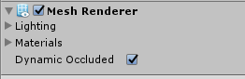

Mesh Collider:Mesh碰撞体组件,根据从游戏对象Mesh Filter组件获取的物体Mesh网格信息给游戏对象增加碰撞效果，防止游戏对象被穿透，这个碰撞效果可以根据选择的Material材质有所区别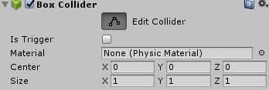

3：每个组件的右上角的可以重置组件属性值，也可以copy此组件到另外一个游戏对象

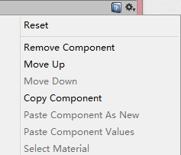

4：可以通过Inspector最上面的打开或隐藏游戏对象，同理每个组件也有一个开光

2.1.3.5 Hierarchy(层级视图）:显示当前场景视图中所有游戏对象的层级关系

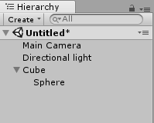

1: Hierarchy视图提供了父子parenting化关系，可以通过为游戏对象建立父子关系，可以方便的移动和编辑多个游戏对象，任何游戏对象都可以有多个子对象，但只能有一个父对象。对父对象的操作都会影响到其子对象，子对象也可以单独进行编辑，如下Cube为父对象，Sphere为子对象



2: Hierarchy视图可以创建游戏对象，游戏对象与Project视图中的游戏资源密切相光，Project视图中部分游戏资源也可以作为游戏对象，可以直接拖拽到Hierarchy视图中，比如模型资源，有些游戏资源则只能存放在Project视图中，如贴图资源

2.1.3.6 Console视图：用于调试信息的输出

1: 可以双击输出的提示直接跳转输出的位置

2.1.3.7 Animation视图:用于在Unity中创建和编辑游戏对象的动画编辑

1: window->Animation打开此视图

2.1.3.8 Animator视图：动画控制器视图

1: window->Animator打开此视图

20180527